ALCINA Creme Oxydant 1%
Obzvlášť šetrná forma intenzivního tónování
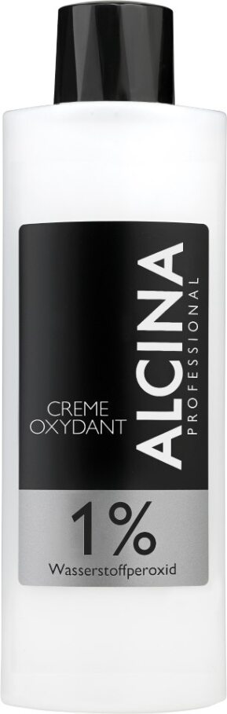
Tónování citlivých, porézních a jemných vlasů je vždy výzva. ALCINA proto vyvinula novinku pro obzvlášť šetrnou formu intenzivního tónování – Creme Oxydant 1%.
Creme Oxydant 1%
Nový přírůstek v řadě Creme Oxydantů ALCINA je ideální především pro zušlechtění blond barvy vlasů ve výškách tónů 8, 9 a 10 a je první volbou pro jemné, porézní a citlivé vlasy. Zajišťuje optimální přilnavost barvy, delší trvanlivost a brilantní odstín a zanechává ve vlasech vysoký lesk a příjemný pocit.
Řada Creme Oxydantů byla vyvíjena společně s barvami na vlasy ALCINA a barvicí a oxidační molekuly jsou tak perfektně sladěné. S našimi Creme Oxydanty dosáhnete té nejlepší viskozity směsi. Nabídněte svým zákazníkům zušlechtění blond tónů na té nejvyšší úrovni!
Doporučená prodejní cena: 390 Kč / 15,50 €
Objem: 1000 ml

Produkt je určený pouze profesionálním kadeřníkům spolupracujícím se značkou ALCINA.

